Papp János
Túramorzsa
Előszó egy reménybeli haikukötethez

Az aranydiploma átadása is elmarad. Őszre halasztják? Semmi hír. Eltelt a színészi pályán ötven év, de ezzel még nem találkoztam:

Elvagy, mint befőtt! –
Törje rám már valaki
A spájz ajtaját.

Ez az! Haikuba foglalom a kényszer-munkanélküliség miatt érzett elkeseredésemet. Nem kell félteni, feltalálom én magam! Járom a Pilist, a budai hegyeket (szerencsére nem tiltják a korlá-tozások, sőt javallott a kondíció rendben tartása, a D-vitamin begyűjtése), fényképezem a tavasz kicsalta virágokat, és haikukba foglalom a nevüket. Mire ez a járvány lecseng, lesz egy növény-határozó haikukötetem! A rendkívüli társulati ülés (március 12.) óta új időszámítás kezdődött, és új létforma! A rám ragadt „epitheton ornans” (a Vándor-színész), rögvalósággá vált. Az eltelt bő egy hónapban ötszáz kilométert barangoltam hegyen-völgyön! És hol van még a vége! Jó, ha szeptemberben kinyitnak a szín-házak! Lehet, hogy vége a dalnak, és soha többé nem lépek színpadra?! Vagy talán már nem is akarok? Hülyeség! Haiku-faragásból nem lehet megélni! Vagy mégis?

Minden legyőzött
Holtponttal egy-egy lépést
Hátrál a Halál!

Isteni adomány, hogy örömömet lelem abban, hogy ezzel csapom agyon (értékkel töltöm ki?) a hirtelen rám szakadt időtlenséget!
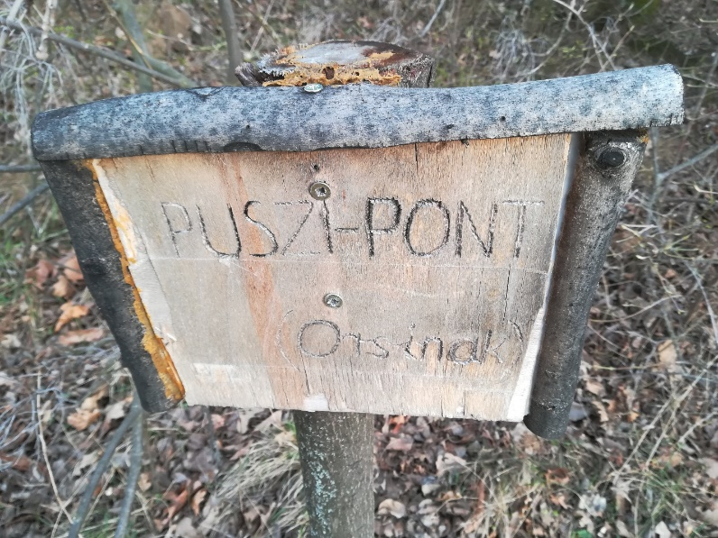

Az elmúlás derűje

Fiatalosan
Kaptatok a hegyre fel!
Kapu tárul... Fény!

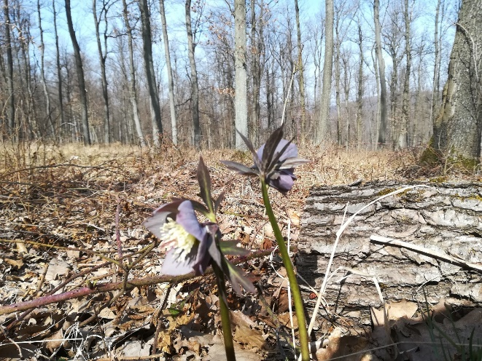

Elvakít a Nap,
Mint észt, lelket a vakhit.
Pirosló hunyor.

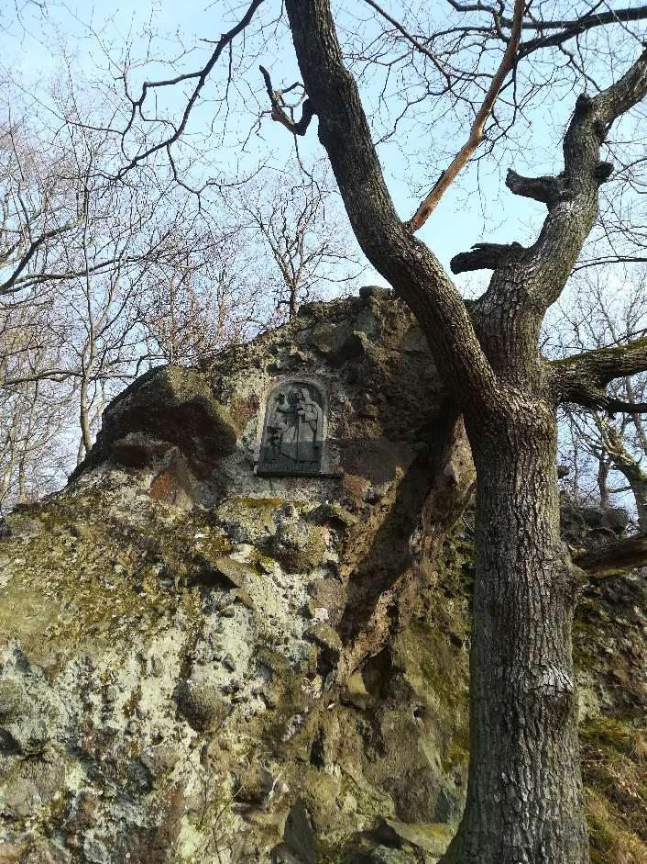

Prédikálószék.
Nem csoda, hogy egy madár
Kezemből evett.

Ez a kép nem a Prédikálószéket mutatja, hanem
a Hegyi Szent Bernát pihenőt a Jász üstökén,
de a haikuba foglalt történet igaz:
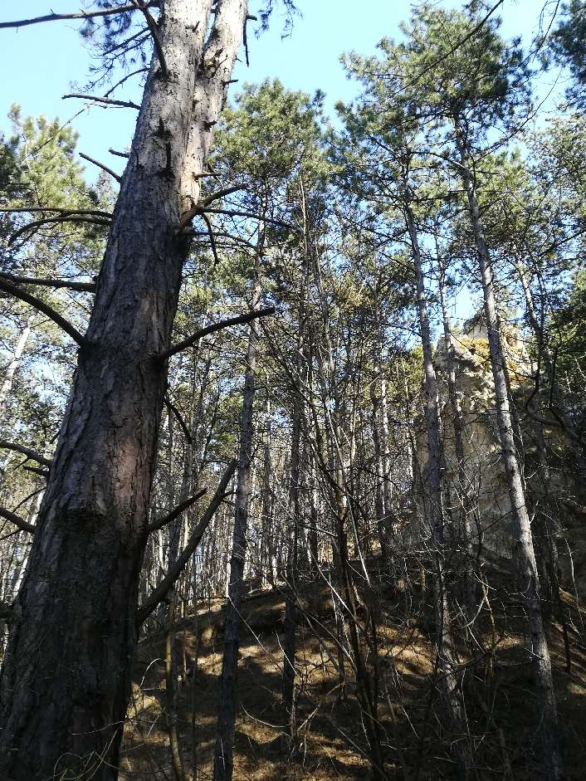

„Miriád kagyló
Halt meg, hogy itt állhassak!”
Jenői torony.

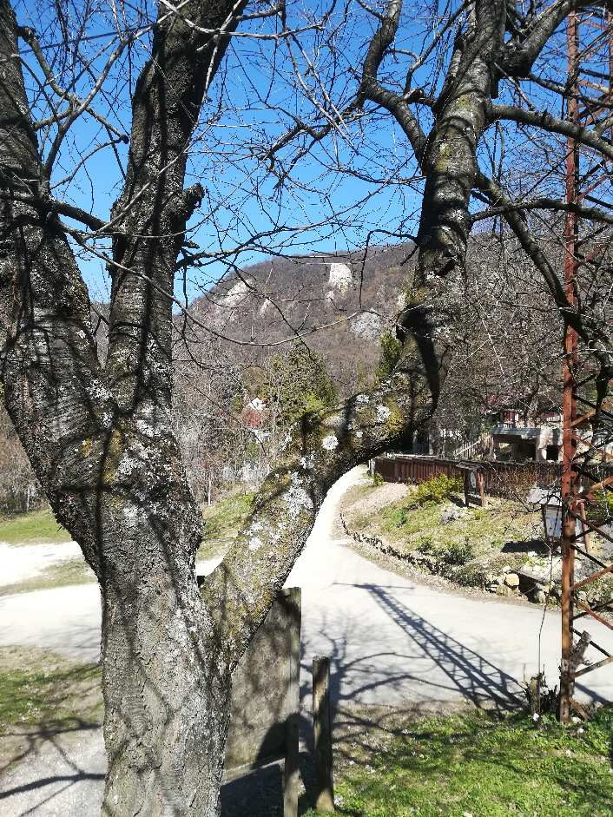

Tudta a barát,
Hova tegye a farát!
Klastrompusztára!

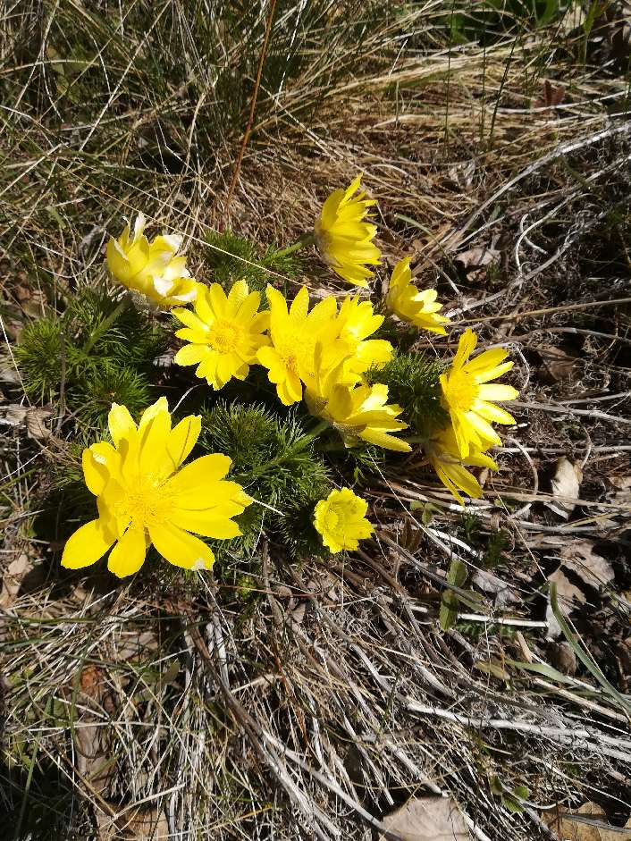

Lezuhant a Nap.
Cserepei a fűben.
Tavaszi hérics.

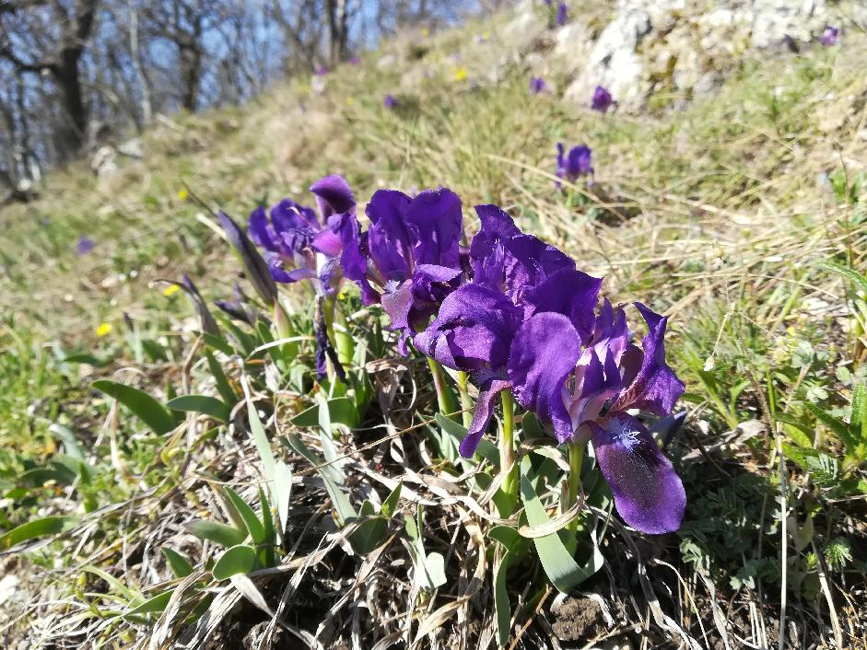

„Lila nőszirom!
Kedvencem!” – szólt a püspök.
De másra gondolt.

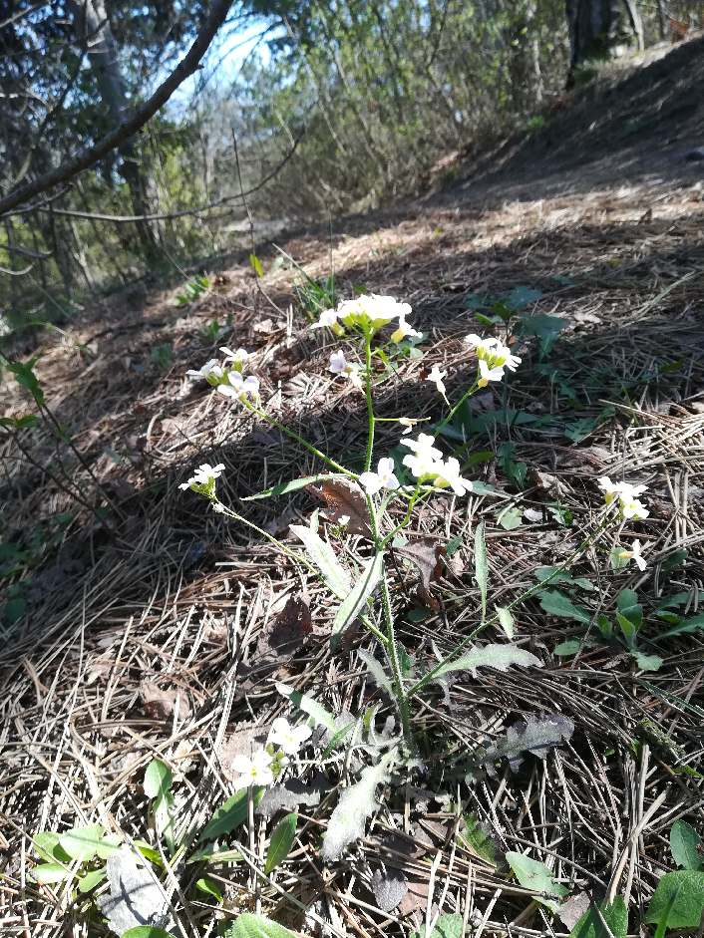

Karanténban nem
Kell foglár! Te magad vagy!
Hegyi foszlár. - Jaj!

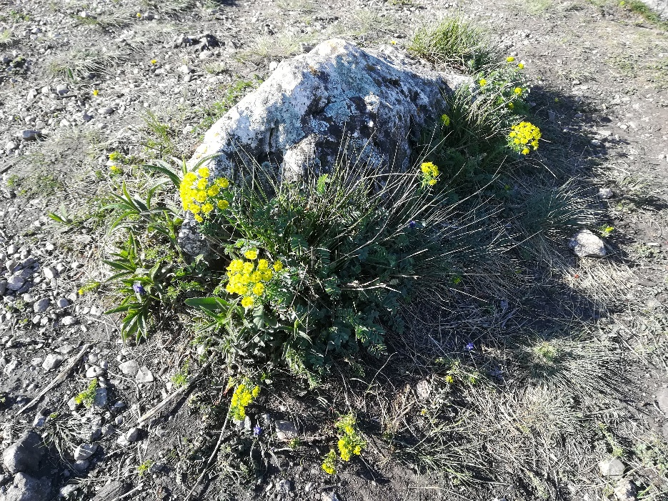

Szikla tövében
Kutyatej. Könnye fehér.
Vagy a szikla sír?

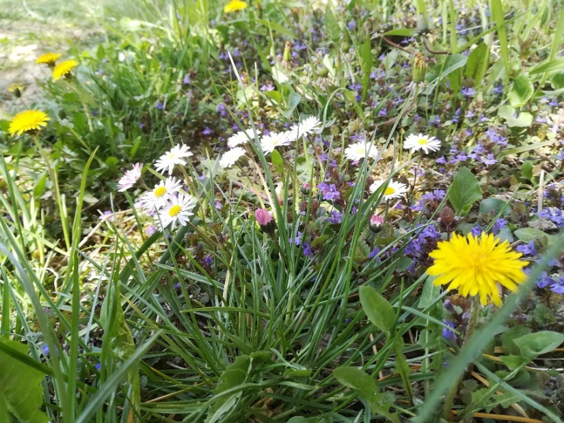

Hány pipit ér a
Piacon három csokor
Réti pipitér?

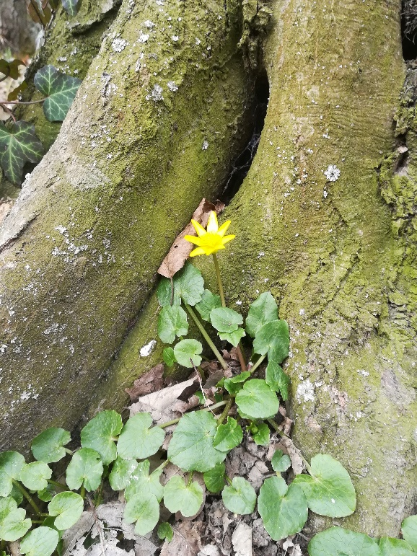

Bükkfa tövében
A salátaboglárka
Hisz a jövőben!

